[m]

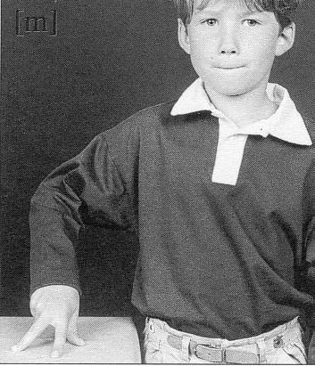

A qui est cette moufle ?
A moi, dit la mésange.
Mais non, mais non !
A qui est cette moufle ?
A moi, dit le mulot.
A qui est cette moufle ?
A moi, à moi !
Dit la petite main.
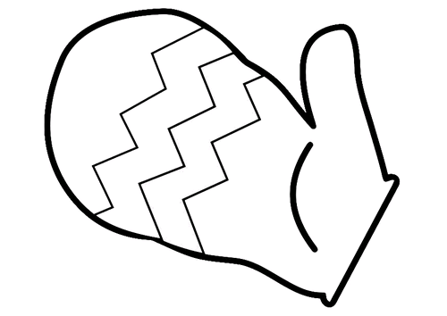

m 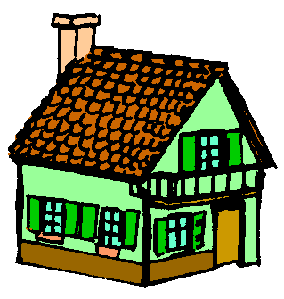maison
mm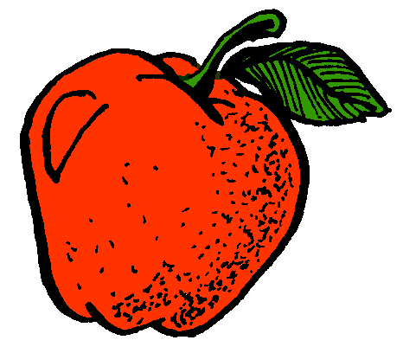 pomme

